Министерство образования и науки Челябинской области
Государственное бюджетное профессиональное образовательное учреждение
«Южно-Уральский государственный технический колледж»

МЕТОДИЧЕСКИЕ РЕКОМЕНДАЦИИ ПО ВЫПОЛНЕНИЮ КУРСОВОГО ПРОЕКТА
ПО ПМ 04 «РАЗРАБОТКА И МОДЕЛИРОВАНИЕ НЕСЛОЖНЫХ СИСТЕМ АВТОМАТИЗАЦИИ С УЧЕТОМ СПЕЦИФИКИ ТЕХНОЛОГИЧЕСКИХ ПРОЦЕССОВ»

МДК 04.02 «Теоретические основы моделирования несложных мехатронных модулей и мехатронных систем»

для студентов специальности
15.02.07 Автоматизация технологических процессов и производств
(по отраслям)
(базовая подготовка)

Челябинск, 2019

Методические рекомендации составлены в соответствии с программой профессионального модуля ПМ.04 «Разработка и моделирование несложных систем автоматизации с учетом специфики технологических процессов» | ОДОБРЕНО  Предметной (цикловой)  комиссией  протокол №  «___»_____________2019 г.  Председатель ПЦК  __________/ В. В. Лыкова / | УТВЕРЖДАЮ  Зам. директора по НМР  _________Т.Ю. Крашакова  «___»__________20 г.

Авторы: Лыкова В.В., Строев Ю.Н., преподаватели Южно-Уральского государственного технического колледжа.

Актуализация: Лыкова В.В., преподаватель Южно-Уральского государственного технического колледжа.

АКТ СОГЛАСОВАНИЯ
На методические рекомендации по выполнению курсового проектирования по профессиональному модулю ПМ 04 «Разработка и моделирование несложных систем автоматизации с учетом специфики технологических процессов» МДК 04.02 «Теоретические основы моделирования несложных мехатронных модулей и мехатронных систем», предназначенные для обучающихся по специальности 15.02.07 Автоматизация технологических процессов и производств» базовой подготовки, актуализированные преподавателем Южно-Уральского государственного технического колледжа Лыковой В.В.

Методические рекомендации составлены в соответствии с требованиями Федерального Государственного образовательного стандарта среднего профессионального образования, утвержденным Министерством образования и науки Российской Федерации от 18.04.2014 г. № 349 с учетом времени, отведенного учебными планами по специальности 15.02.07 Автоматизация технологических процессов и производств (по отраслям), для освоения вида деятельности «Разработка и моделирование несложных систем автоматизации с учетом специфики технологических процессов (по отраслям)» и профессиональных компетенций:
ПК 4.1. Проводить анализ систем автоматического управления с учетом специфики технологических процессов.
ПК 4.2. Выбирать приборы и средства автоматизации с учетом специфики технологических процессов.
ПК 4.3. Составлять схемы специализированных узлов, блоков, устройств и систем автоматического управления.
ПК 4.4. Рассчитывать параметры типовых схем и устройств.
ПК 4.5. Оценивать и обеспечивать эргономические характеристики схем и систем автоматизации.
В соответствии с учебным планом на выполнение курсового проекта отводится 30 ч.
Тематика курсовых проектов соответствует содержанию МДК 04.02 «Теоретические основы моделирования несложных мехатронных модулей и мехатронных систем».
В предложенной работе представлены основные аспекты организации курсового проектирования по ПМ 04 «Разработка и моделирование несложных систем автоматизации с учетом специфики технологических процессов» для специальности 15.02.07 Автоматизация технологических процессов и производств базовой подготовки:
- требования к содержанию и оформлению курсового проекта;
- варианты заданий для курсового проекта;
- организационные основы курсового проектирования, порядок защиты курсового проекта студентами данной специальности.
Представленные материалы могут быть использованы в образовательном процессе для специальности 15.02.07 Автоматизация технологических процессов и производств (по отраслям).

Технический директор ООО «Автоматика» А.В. Осипов

 | СОДЕРЖАНИЕ
 | Цели курсового проектирования | 5
 | Тематика курсовых проектов | 6
 | Требования к структуре курсового проекта
 | Требования к содержанию разделов курсового проекта | 8
 | Распределение времени на выполнение разделов и элементов курсового проекта | 13
 | Пример выполнения расчетной и описательной частей курсового проекта | 14
 | Требования к оформлению курсового проекта | 21
 | Организация выполнения курсового проектирования | 28
 | Условия пересдачи курсовых проектов | 31
 | Перечень рекомендуемой литературы и иных источников | 31
 | Приложения | 34

- Цели курсового проектирования

1.1. Выполнение студентом курсового проекта по профессиональному модулю ПМ 04 «Разработка и моделирование несложных систем автоматизации с учетом специфики технологических процессов» МДК 04.02 «Теоретические основы моделирования несложных мехатронных модулей и мехатронных систем» проводится с целью:
- углубления и расширения теоретических знаний в соответствии с заданной темой;
- формирования умений применять теоретические знания при решении поставленных задач;
- формирования умений использовать справочную, нормативную и правовую документацию;
- развития творческой инициативы, самостоятельности, ответственности и организованности;
- формирования общих и профессиональных компетенций;
- подготовки к государственной итоговой аттестации.
1.2. Курсовой проект даёт возможность установить степень усвоения учебного материала и умение студента применять знания, полученные при изучении содержания профессионального модуля и прохождении производственной практики, а также подготовить студента к выполнению дипломного проекта.
1.3. Одной из целей курсового проектирования является подготовка студентов к выполнению выпускной квалификационной работы - дипломного проекта, следовательно, курсовой проект может стать составной частью дипломного проекта.

2. Тематика курсовых проектов
2.1. Тематика курсовых проектов разрабатывается преподавателями, читающими МДК, входящие в состав профессионального модуля, рассматривается и принимается предметной (цикловой) комиссией специальности «Автоматизация технологических процессов и производств», утверждается заместителем директора по учебно-воспитательной работе.
2.2. Темы курсовых проектов разрабатываются преподавателями в соответствии с содержанием профессионального модуля ПМ 04 «Разработка и моделирование несложных систем автоматизации с учетом специфики технологических процессов» МДК 04.02 «Теоретические основы моделирования несложных мехатронных модулей и мехатронных систем» и с учетом современного состояния техники и технологий отрасли.
Тема курсового проекта может быть предложена студентом при условии обоснования им её целесообразности.
2.3. Курсовой проект выполняется каждым студентом индивидуально, однако, в отдельных случаях допускается выполнение курсового проекта по одной теме группой студентов. В этом случае для каждого студента составляется свое индивидуальное задание по теме курсового проекта.
2.4. Допускается выполнение курсовых проектов по одной теме несколькими студентами, при условии проектирования различных объектов и/или разных исходных данных.
2.3. Рекомендуемая тематика курсовых проектов
- Автомеханическая следящая система для управления проходным запорно-регулирующим клапаном.
- Система автоматического управления движением цеховой грузовой лебедкой.
- Мехатронный модуль управления приводом автопилота по высоте.
- Система автоматического контроля давления в трубопроводе.
- Адаптивная система с эталонной моделью. ПИД - регулятор.
- Система управления движением на исполнительном уровне. Регулятор положения.
- Система управления движением на исполнительном уровне. Регулятор скорости.
- Система управления движением на исполнительном уровне. Регулятор корректирующей связи.
- Система управления движением на исполнительном уровне. Регулятор прямой связи по скорости.
- Технологический робот. Модуль подрезки выступающих элементов.
- Технологический робот. Модуль локальной заделки дефекта.
- Технологический робот. Модуль управления фрезерной головкой.
Варианты заданий на курсовое проектирование представлены в приложении А и включают в себя следующие принципиальные схем САУ:
- насосы регулируемой производительности - апериодическое звено второго порядка;
- электромагнитные усилители - апериодическое звено второго порядка;
- электродвигатели - апериодическое звено второго порядка;
- сушильные шкафы - соединение нескольких звеньев;
- регуляторы, тахогенераторы - апериодическое звено первого порядка;
- суммирующие устройства - усилительное звено;
- датчики различных типов - различные типовые звенья;
- корректирующие RC-цепи;
- операционные усилители;
- магнитные усилители.

3. Требования к структуре курсового проекта
3.1. По содержанию курсовой проект носит конструкторский характер. По структуре курсовой проект состоит из пояснительной записки и графической и части.
3.2. Пояснительная записка курсового проекта конструкторского характера включает в себя следующие элементы:
Титульный лист.
Задание на проектирование.
Содержание (с главным штампом для текстовых документов).
Введение
1. Расчетная часть
1.1. Краткое описание структурного состава заданной САУ.
1.2. Определение передаточной функции динамической модели модуля
1.3 Расчет и построение частотных характеристик системы.
1.4. Проверка САУ на устойчивость.
2. Описание динамики САУ
Заключение.
Список используемой литературы.
Приложения.
Образец титульного листа курсового проекта и задания на курсовое проектирование – представлены в приложениях Б, В.

4. Требования к содержанию разделов курсового проекта
4.1.Пояснительная записка
4.1.1. Введение. Во введении раскрываются актуальность и значение темы, формулируются цели и задачи работы.
4.1.2. Расчетная часть.
4.1.2.1. Краткое описание структурного состава заданной САУ.
В данном подразделе необходимо выполнить структурную схему исследуемого (по заданию) элемента САУ с указанием передаточных функций звеньев с числовыми значениями параметров.

4.1.2.2. Определение передаточной функции динамической модели модуля.

При определении передаточной функции динамической модели модуля учитывается структурный состав и способы соединения звеньев, определяется передаточная функция разомкнутой системы и замкнутой системы.
Преобразование структурной схемы необходимо привести в текстовой части достаточно подробно, чтобы было понятно, как была получена передаточная функция САУ.

4.1.2.3. Расчет и построение частотных характеристик системы.
Расчет и построение частотных характеристик системы производится в соответствии с принятой и изученной на теоретических занятиях методикой.

4.1.2.4. Проверка САУ на устойчивость.
Проверка САУ на устойчивость осуществляется путем расчета САУ на устойчивость по алгебраическому критерию устойчивости Гурвица и через амплитудно-фазовую характеристику по частотному критерию Михайлова.
В случае получения отрицательного результата необходимо провести действия, связанные с изменением коэффициентов характеристического уравнения, путем изменения параметров звеньев.
Далее определяется область устойчивой работы САУ путем D-разбиения пространства.

4.1.3. Описание динамики САУ
В данном разделе необходимо описать и построить динамическую характеристику с заданной САУ с помощью компьютерной программы «Имитатор», определить основные показатели качества и в случае необходимости провести коррекцию динамики САУ.

4.1.4 Заключение.
В заключении содержатся выводы и рекомендации относительно возможностей практического применения материалов работы. При формулировке выводов следует сделать акцент на динамику системы и параметры регулирования.

4.1.5. Список используемой литературы
Список используемых источников помещается после основного текста курсового проекта и позволяет автору документально подтвердить достоверность и точность приводимых в тексте заимствований: цитат, идей, фактов, таблиц, иллюстраций, формул, текстов памятников и других документов, на основе которых строится исследование. В тексте пояснительной записки ссылки на используемые источники приводятся в конце фразы в квадратных скобках: [3].
Примеры описания документов в целом:
Официальные издания
О внесении изменений в закон о связи: федер. закон Рос. Федерации от. 13 июля 2015 года N 257-ФЗ– М. : ИНФРА-М, 2015. – 9 с.
Книги одного автора
Иванов. А.А. Автоматизация технологических процессов и производств [Электронный ресурс]: учеб. пособие — 2-е изд., испр. и доп. — М. : ФОРУМ : ИНФРА-М, 2018. — 224 с. Режим доступа: http://znanium.com/catalog/product/946200
Книги двух авторов
Ившин В. П., Перухин М. Ю. Современная автоматика в системах управления технологическими процессами [Электронный ресурс]: Учебное пособие. - М.: НИЦ ИНФРА-М, 2018. - 402 с. Режим доступа: http://znanium.com/catalog/product/923354
Книги трех авторов
Петрова, А.М. Теоретические основы разработки и моделирования систем автоматизации [Электронный ресурс]: Учебное пособие / А.М. Афонин, Ю.Н. Царегородцев, А.М. Петрова и др. - М.: ФОРУМ: ИНФРА-М, 2019. - 191 с. Режим доступа: http://znanium.com/catalog/product/1016608
Книги более трех авторов
Если в издании более 3-х авторов книга описывается под заглавием
Обеспечение надежности сложных технических систем: Учебник / Дорохов А.Н., Керножицкий В.А., Миронов А.Н., Шестопалова О.Л.. – СПб: Издательство «Лань», 2016. – 352 с.
Информатика: учеб. для студентов вузов, обучающихся по специальности 080802 «Прикладная информатика» и др. экон. специальностям / под ред. В. В. Трофимова. – М.: Юрайт, 2010. – 911 с.
Электронные ресурсы
Локальные
Электротехника [Электронный ресурс]: электрон. УМК / под. ред. Н.В. Клиначева. – Электрон. текстовые дан. (3,6 Мб). – [Челябинск]:, 2010. – файлов 2960, ил.1 - CD-ROM
Ресурсы Интернета
Москатов Е.А.Справочник по полупроводниковым приборам: http://moskatov.narod.ru (дата обращения: 16.01.2019).
Нормативные акты из официальных изданий
Об особых экономических зонах в Российской Федерации: закон Рос. Федерации от 22.07.05 N 117-ФЗ // Российская газета. – 2005. – 27 июля. – С. 10-11.

4.1.6 Приложения
Материал, дополняющий текст курсового проекта, допускается помещать в приложениях. Приложениями могут быть, например, графический материал, таблицы большого формата, расчеты, описания аппаратуры и приборов, описания алгоритмов и программ задач, решаемых на ЭВМ и т. д.
Приложение оформляют как продолжение данного документа на последующих его листах или выпускают в виде самостоятельного документа.
Приложения могут быть обязательными и информационными.
Информационные приложения могут быть рекомендуемого или справочного характера.
В тексте документа на все приложения должны быть даны ссылки. Приложения располагают в порядке ссылок на них в тексте документа.
Приложение должно иметь заголовок, который записывают симметрично относительно текста с прописной буквы отдельной строкой.
Приложения обозначают заглавными буквами русского алфавита, начиная с А, за исключением букв Ё, 3, Й, О, Ч, Ь, Ы, Ъ. После слова «Приложение» следует буква, обозначающая его последовательность. Допускается обозначение приложений буквами латинского алфавита, за исключением букв I и О. В случае полного использования букв русского и латинского алфавитов допускается обозначать приложения арабскими цифрами. Если в документе одно приложение, оно обозначается «Приложение А»

4.2 Графическая часть
Графическая часть курсового проекта представляется структурной и функциональной схемами, графиками. Объем графической части не менее 2 листов формата А3.

5. Распределение времени на выполнение разделов и элементов курсового проекта

Время на выполнение курсового проекта по профессиональному модулю ПМ 04 «Разработка и моделирование несложных систем автоматизации с учетом специфики технологических процессов» можно распределить следующим образом:
Пояснительная записка - 90% (27 часов)
- Титульный лист, оглавления, - 2% (0,6 часа)
- Введение – 5% (1,5часа)
- Расчетная часть -63 % (18.9 часа)
3.1. Краткое описание структурного состава заданной САУ - 3% (0,9 часа)
3.2. Определение передаточной функции динамической модели модуля - 15% (4.5 часа)
3.3. Расчет и построение частотных характеристик системы - 15% (4,5 часа)
3.4. Проверка САУ на устойчивость – 30% -
- Проверка САУ на устойчивость (критерий Гурвица) - 10% (3 часа)
- Проверка САУ на устойчивость (критерий Михайлова) - 10% (3 часа)
- Определение области устойчивой работы - 10% (3 часа)
- Описание динамики САУ - 10% (3 часа)
- Заключение - 5% (1,5 часа)
- Список используемой литературы -2 % (0,6 часа)
- Приложения - 3 % (0,9 часа)
Графическая часть - 10% (3 часа)
Лист 1 Схема структурная - 5% (1,5 часа)
Лист 2 Схема функциональная - 5% (1,5 часа)
6. Пример выполнения расчетной и описательной частей курсового проекта

По теме:
Преобразовать многоконтурную систему в одноконтурную, определить передаточную функцию замкнутой САУ, проверить на устойчивость, определить основные показатели качества.
1.Краткое описание структуры САУ.
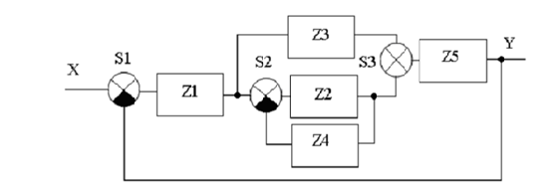

Z1 – апериодическое звено первого порядка K1=1, 5 T1=0,1
Z2 - апериодическое звено второго порядка K2=4 T2=0, 2 T3=0
Z3 – усилительное звено K3=0,6
Z4 - усилительное звено K4=0,4
Z5 – интегрирующее звено K5=3

Передаточные функции звеньев равны:

$$W_{1}\left(p\right)=\frac{k_{1}}{{0,1}_{p}+1} ; W_{2}\left(p\right)=\frac{k_{2}}{T_{2}^{2}p_{2}+{2T}_{1}T_{2}+1} ; W_{3}\left(p\right)=k_{3} ;$$

$${ W}_{4}\left(p\right)=0,4 ; W_{5}\left(p\right)=\frac{3}{p}$$
Решение:
- Учитывая виды соединения заданных звеньев, определяем общую передаточную функцию САУ для преобразования многоконтурной САУ в одноконтурную.
  - Звено Z2 охвачено гибкой отрицательной обратной связью

$$W_{2,4}\left(p\right)=\frac{W_{2}(p)}{1+W_{2}\left(p\right)W_{4}(p)}=\frac{4}{0,16p^{2}+0,08p+2,6}$$

  - Звенья Z3 и Z2,4 соединены параллельно
$$W_{2,3,4}\left(p\right)=W_{2,4}\left(p\right)+W_{3}\left(p\right)=\frac{4}{0,16p^{2}+0,08+2,6}+0,6=\frac{0,096p^{2}+0,048p+5,56}{0,16p^{2}+0,08p+2,6} ;$$
  - Общая передаточная функция разомкнутой САУ:

$$W_{1-5}\left(p\right)=W_{1}\left(p\right){*W}_{2,3,4}\left(p\right)*W_{5}\left(p\right)=\frac{1,5}{0,1p+1}*\frac{0,096p^{2}+0,048p+5,56}{0,16p^{2}+0,08p+2,6}* \frac{3}{p}=\frac{0,43p^{2}+0,22p+25,02}{0,016p^{4}+0,168p^{3}+0,34p^{2}+2,6p}=\frac{B(p)}{A(p)};$$

  - Преобразование САУ
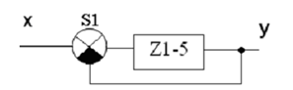

  - Главная передаточная функция замкнутой системы

$$Ф\left(р\right)=\frac{W_{1-5}(p)}{1+W_{1-5}(p)}=\frac{B(p)}{B\left(p\right)+A(p)}=\frac{0,43p^{2}+0,22p+25,02}{0,016p^{4}+0,168p^{3}+0,77p^{2}+2,82p+25,02}$$

  - Характеристическое уравнение САУ

$0,016p^{4}+0,168p^{3}+0,77p^{2}+2,82p+25,02=0$

3. Проверка САУ на устойчивость
3.1. Определение устойчивости по критерию Гурвица замкнутой САУ требует заполнения таблицы:
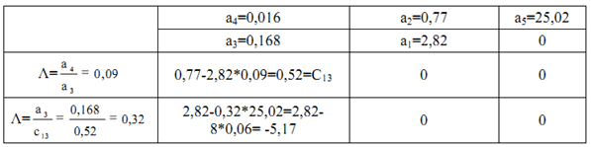

1.7. Замкнутая система неустойчива, т.к. в первом столбце есть
отрицательный коэффициент -5,17

1.8.Определение частотных характеристик для разомкнутой системы.

Характеристическое уравнение разомкнутой системы

0,$016p^{4} + 0,168 p^{3}+ 0,34 p^{2} +2,6p=0$

Заменяем р на j$ω$

$0,016ω^{4} + 0,168 ω^{3}+ 0,34 ω^{2} +2,6ω$ - амплитудо - фазовая характеристика

разомкнутой системы

Вещественная частотная характеристика

$$P\left(ω\right)=0,016ω^{4}-0,34ω^{3}$$

Мнимая частотная характеристика

$$jQ\left(ω\right)=2,6ω-0,168ω^{3}$$

Амплитудо - частотная характеристика
$$A\left(ω\right)=\sqrt{p^{2}(ω)+Q^{2}(ω)}$$

Фазочастотная характеристика

$$φ\left(ω\right)=arctg \frac{Q(ω)}{P(ω)}$$

  - Графическое представление частотных характеристик разомкнутой системы
    - Амплитудо - фазовая характеристика (годограф Михайлова)

$$ω$$ | $$ω=0$$ | $$ω=0.5$$ | $$ω=1$$ | $$ω=2$$ | $$ω=3$$ | $$ω=4$$ | $$ω=4.6$$
Р($ω)$ | 0 | -0.084 | -0.324 | -1.1 | -1.77 | -1.34 | 1.5
Q($ω)$ | 0 | 1.28 | 2.43 | 3.86 | 3.3 | -0.3 | -0.4

Построив годограф, видно, что разомкнутая система также неустойчива

1.10.2. Амплитудо - частотная характеристика

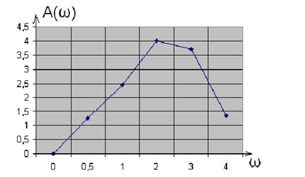

$$ω$$ | 0 | 0.5 | 1 | 2 | 3 | 4
A($ω)$ | 0 | 1.28 | 2.45 | 4 | 3.7 | 1.37

1.10.3 Фазовая характеристика

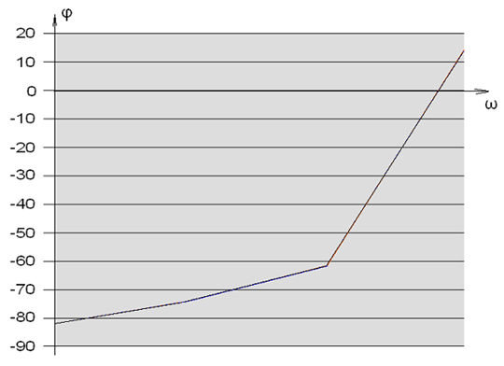

$$ω$$ | 1 | 2 | 3 | 4
$$φ\left(ω\right)$$ | -82 | -74 | -61.5 | 14.7

1.11.Описание динамики САУ
Расчеты показали, что система подчиняется законам апериодических звеньев. В данном случае апериодическое звено 4- го порядка.
Динамика таких звеньев может проходить по экспоненциальным законам или по переходным характеристикам колебательного звена, в данном случае высокочастотные гармонические составляющие не влияют на основную динамику, а переходный процесс или временную характеристику определяют постоянные времени Т₁ и Т₂.
При отношении Т₁ / Т₂ ≥ 2 обычно получается динамика апериодического звена.
При отношении Т₁ / Т₂ < 2 получается колебательный процесс, амплитуда перерегулирования которого определяется экспонентой.
В данном примере в знаменателе передаточной функции постоянные времени равны:
Т₁ = 2,82
Т₂ = $\sqrt{0,77}=0,88$
Отношение Т₁ / Т₂ = 2,82 / 0,88 = 3,2 > 2

1.12. Динамика системы, полученная программой Имитатор, представлена на рисунке 1.

Рисунок 1 – Переходный процесс.

Переходный процесс можно считать законченным тогда, когда колебания не превышают 5%kx₀. В данном случае переходный процесс закончится за время Т = 3,03с.
Примеры систем для представления физических звеньев в приложении Г.

7. Требования к оформлению курсового проекта
7.1. Пояснительная записка и графическая часть курсового проекта выполняются в соответствии с требованиями ГОСТ 2.105-95 «Общие требования к текстовым документам», ГОСТ 7.32-2001 «Отчет о научно-исследовательской работе», ГОСТ 7.1. -2003 «Библиографическая запись. Библиографическое описание», ГОСТ 7.82.-2001 «Библиографическая запись. Библиографическое описание электронных ресурсов», в соответствии с требованиями ЕСТД и ЕСКД.
7.2. Титульный лист пояснительной записки и задание на курсовое проектирование обязательно оформляются с использованием ПК по установленному образцу (см. Приложения).
7.3. Текст курсового проекта должен быть подготовлен с использованием компьютера в MS Word, распечатан на одной стороне белой бумаги формата А4 (210x297 мм).
Шрифт Times New Roman, цвет – черный, высота букв, цифр и других знаков –2,5 мм (кегель 14), межстрочный интервал - полуторный. Полужирный шрифт и курсив не применяется.
На всех страницах записки сплошной тонкой линией наносят рамку на расстоянии 20 мм с левой стороны и 5мм с трёх остальных сторон.
Расстояние от рамки до границ текста рекомендуется оставлять: в начале строки не менее 3 мм, в конце строки – не менее 3мм. Расстояние от верхней и нижней строки текста до верхней или нижней внутренней рамки должно быть не менее 10мм. Абзацы в тексте начинаются отступом 15 мм от границ текста.
Каждый раздел записки рекомендуется начинать с нового листа (страницы). Каждый пункт текста записывается с абзаца. Цифры, указывающие номера пунктов не должны выступать за границу абзаца.
7.4. Все страницы записки последовательно нумеруются. Нумерация должна быть сквозной от титульного листа до последней страницы записки, включая все иллюстрации, таблицы и т.п., как внутри текста, так и в приложении. Если рисунки и таблицы расположены на листе, большем формата А4, их следует учитывать как один лист.
На титульном листе номер не ставят, хотя и подразумевают. Номер страницы ставится в нижнем правом углу.
7.5. Содержание записки разбивают на разделы и подразделы.
Разделы должны иметь порядковые номера, обозначенные арабскими цифрами без точки в пределах всей записки. Подразделы должны иметь порядковые номера в пределах каждого раздела. Номера подразделов состоят из номеров раздела и подраздела, разделенные точкой. В конце номера подраздела также точка не ставится.
Содержимое записки разбивают на пункты, а пункты на подпункты. Независимо от того разделена ли записка на разделы и подразделы или нет.
Если записка не имеет подразделов, то нумерация пунктов в ней должна быть в пределах каждого раздела и номер пункта должен состоять из номеров раздела и пункта, разделенных точкой. В конце номера пункта точка не ставится.
Пункты при необходимости разбиваются на подпункты, которые должны иметь порядковую нумерацию в пределах каждого пункта, например: 4.2.1.1, 4.2.1.2, 4.2.1.3 и т.д.
Содержащиеся в тексте пункты или подпункты перечисления требований, указаний, положений обозначаются арабскими цифрами со скобкой, например 1), 2), 3), и т.д.
Каждый подпункт в пределах пункта должен начинаться с новой строки со строчной буквы и обозначаться строчными буквами русского алфавита со скобкой. В конце подпункта, если за ним следует еще подпункт, ставят точку с запятой.
Наименования разделов должны быть краткими, соответствовать содержанию.
Наименования подразделов записываются в виде заголовков строчными буквами (кроме первой прописной).
Переносы слов в заголовках не допускаются. Точку в конце заголовка не ставят. Если заголовок состоит из двух предложений, их разделяют точками.
Расстояние между текстом и заголовком должно быть 15 мм (одна пустая строка), а между последней строкой текста и последующим заголовком 15 мм (одна пустая строка).
7.6. Первым листом записки является титульный лист. После титульного листа помещают задание на курсовое проектирование, а за ним содержание, где последовательно записывают номера и заголовки всех разделов и подразделов, включая список литературы и приложения и указывают номера страниц, на которых они помещены (слово стр. не пишут). Заголовок «содержание» записывается прописными буквами посередине верхней части страницы.
7.7. Введение не является разделом записки, поэтому не нумеруется. Слово «введение», названия разделов и подразделов записываются в оглавлении строчными буквами, кроме первой прописной.
На содержании помещают основную надпись по ГОСТ 2. 104-2006 (форма 2), на всех последующих листах надпись форма 2а.
7.8. Изложение содержания записки должно быть кратким, четким, исключающим возможности субъективного толкования.
Терминология и определения должны быть едиными соответствовать установленным стандартам.
Сокращения слов в тексте, как правило, не допускаются. Исключения составляют сокращения, общепринятые в русском языке, установленные ГОСТ 2.316-68, а также производимые в записке поясняющие надписи, непосредственно наносимые на изготовляемые изделия и выделяемые в тексте шрифтом, например: ВКЛ., ОТКЛ.
Условные буквенные обозначения механических, химических, математических и других величин должно соответствовать установленным стандартам. В тексте записки перед обозначением параметра дают его пояснение, например: «временное сопротивление разрыву».
В формулах в качестве символов следует применять обозначения, установленные стандартами. Формула записывается по центру строки. После формулы ставится запятая.
Значения символов и числовых коэффициентов, входящих в формулу, должны быть приведены непосредственно за формулой. Значение каждого символа дают с новой строки в той последовательности, в какой они приведены в формуле. Первая строчка расшифровки должна начинаться со слова «где» без двоеточия после него.
Например:
Для мехатронного модуля поступательного движения требуемую мощность двигателя, Вт, определяют по формуле
, (1)
где - усилие сопротивления на выходном звене, Н;
- линейная скорость выходного звена, м / с;
η – коэффициент полезного действия;
К_{дин} = 1,1 …1,3 – коэффициент запаса, учитывающий влияние динамических нагрузок в период разгона и торможения.
Размерность одного и того же параметра в пределах записки должна быть постоянной. Если в тексте записки приводится ряд цифровых величин одной размерности, единицу измерения указывают только у последнего числа, например:1,5; 1,75; 2, Ом.
Формулы нумеруют арабскими цифрами, номер ставят с правой стороны листа на уровне формулы, в круглых скобках.
Ссылки в тексте на порядковый номер формулы дают в скобках,
например …………………………………. в формуле (3).
В примечаниях к тексту и таблицам указывают только справочные и поясняющие данные.
Если примечание одно, то после слова «примечание» ставят точку.
Если примечаний несколько, то после слова «примечание» ставят двоеточие.
В записке допускаются ссылки на стандарты, технические требования и другие документы.
Ссылаться следует на документ в целом или его разделы и приложения. Ссылки на подразделы, пункты, таблицы и иллюстрации не допускаются.
При ссылках на стандарты и технические требования указывают только их обозначения. При ссылке на разделы или приложение указывают его номер, и наименование, при повторной ссылке только номер.
В тексте документа не допускается:
- применять обороты разговорной речи, техницизмы, профессионализмы;
- применять для одного и того же понятия различные научно-технические термины, близкие по смыслу (синонимы), а также иностранные слова и термины при наличии равнозначных слов и терминов в русском языке;
- применять сокращения слов, кроме тех, которые установлены правилами русской орфографии и соответствующими государственными стандартами;
- сокращать обозначения единиц физических величин, если
они употребляются без цифр, за исключением единиц физических величин, в головках и боковинах таблиц и в расшифровках буквенных обозначений, входящих в формулы и рисунки.
В тексте документа, за исключением формул, таблиц и рисунков, не допускается:
- применять математический знак минус (-) перед отрицательными значениями величин (следует писать слово "минус");
- применять знак " Ø " для обозначения диаметра (следует писать слово "диаметр");
- применять без числовых значений математические знаки,
например > (больше), < (меньше), = (равно), > (больше или равно), < (меньше или равно), а также знак № (номер), % (проценты).
- При изложении обязательных требований в тексте должны применяться слова «должен», «следует», «необходимо», «требуется, чтобы», «разрешается только», «не допускается», «запрещается», «не следует». При изложении других положений следует применять слова — «могут быть», «как правило», «при необходимости», «может быть», «в случае» и т. д.
При этом допускается использовать повествовательную форму изложения текста документа, например «применяют», «указывают» и т. п.
7.9. Количество иллюстраций должно быть достаточным для пояснения излагаемого текста. Иллюстрации могут быть расположены как по тексту документа (возможно ближе к соответствующим частям текста), так и в конце его. Иллюстрации должны быть выполнены в соответствии с требованиями стандартов ЕСКД и СПДС. Иллюстрации, за исключением иллюстраций приложений, следует нумеровать арабскими цифрами сквозной нумерацией. Если рисунок один, то он обозначается «Рисунок 1».
Иллюстрации каждого приложения обозначают отдельной нумерацией арабскими цифрами с добавлением перед цифрой обозначения приложения. Например — Рисунок А.3
Допускается нумеровать иллюстрации в пределах раздела. В этом случае номер иллюстрации состоит из номера раздела и порядкового номера иллюстрации, разделены точкой. Например — Рисунок 1.1
При ссылках на иллюстрации следует писать «... в соответствии с рисунком 2» при сквозной нумерации и «... в соответствии с рисунком 1.2» при нумерации в пределах раздела.
Иллюстрации должны иметь наименование и, при необходимости, могут иметь пояснительные данные (подрисуночный текст). Слово «Рисунок» и наименование помещают после пояснительных данных и располагают следующим образом: Рисунок 1 — Детали прибора
Если в тексте документа имеется иллюстрация, на которой изображены составные части изделия, то на этой иллюстрации должны быть указаны номера позиций этих составных частей в пределах данной иллюстрации, которые располагают в возрастающем порядке, за исключением повторяющихся позиций, а для электро- и радиоэлементов — позиционные обозначения, установленные в схемах данного изделия.
Исключение составляют электро- и радиоэлементы, являющиеся органами регулировки или настройки, для которых (кроме номера позиции) дополнительно указывают в подрисуночном тексте назначение каждой регулировки и настройки, позиционное обозначение и надписи на соответствующей планке или панели.
Допускается, при необходимости, номер, присвоенный составной части изделия на иллюстрации, сохранять в пределах документа.
На приводимых в документе электрических схемах около каждого элемента указывают его позиционное обозначение, установленное соответствующими стандартами, и при, необходимости, номинальное значение величины.
7.10. Материал, дополняющий текст документа, допускается помещать в приложениях. Приложениями могут быть, например, графический материал, таблицы большого формата, расчеты, описания аппаратуры и приборов, описания алгоритмов и программ задач, решаемых на ЭВМ и т. д.
Приложение оформляют как продолжение данного документа на последующих его листах или выпускают в виде самостоятельного документа.
Приложения могут быть обязательными и информационными.
Информационные приложения могут быть рекомендуемого или справочного характера.
В тексте документа на все приложения должны быть даны ссылки. Приложения располагают в порядке ссылок на них в тексте документа.
Приложение должно иметь заголовок, который записывают симметрично относительно текста с прописной буквы отдельной строкой.
Приложения обозначают заглавными буквами русского алфавита, начиная с А, за исключением букв Ё, 3, Й, О, Ч, Ь, Ы, Ъ. После слова «Приложение» следует буква, обозначающая его последовательность. Допускается обозначение приложений буквами латинского алфавита, за исключением букв I и О. В случае полного использования букв русского и латинского алфавитов допускается обозначать приложения арабскими цифрами. Если в документе одно приложение, оно обозначается «Приложение А».
7.11. Для лучшей наглядности и удобства сравнения показателей применяются таблицы. Название таблицы должно отражать ее содержание, быть точным, кратким. Название следует помещать над таблицей.
При переносе части таблицы на ту же или другие страницы название помещают только над первой частью таблицы.
Таблицы нумеруются арабскими цифрами сквозной нумерацией.
На все таблицы должны быть приведены ссылки в тексте работы, при ссылке следует писать слово «таблица» с указанием ее номера.
Заголовки граф и строк таблицы следует писать с прописной буквы, а подзаголовки граф – со строчной буквы, если они составляют одно предложение с заголовком, или с прописной буквы, если они имеют самостоятельное значение. В конце заголовков и подзаголовков таблиц точки не ставятся. Заголовки и подзаголовки граф указываются в единственном числе.
Высота строк таблицы должна быть не менее 8 мм. Таблица наполняется текстовым материалом или цифровыми значениями шрифтом Times New Roman, цвет – черный, высота букв, цифр и других знаков – кегель 12- 14, межстрочный интервал - одинарный.

8. Организация выполнения курсового проектирования
8.1. Непосредственное руководство и контроль за выполнением курсовых проектов студентами осуществляет руководитель курсового проектирования. Общее руководство и контроль за выполнением курсовых проектов студентами специальности осуществляет председатель выпускающей предметной (цикловой) комиссии. Заведующий отделением помогает в организации выполнения курсовых проектов и контролирует работу председателя выпускающей предметной (цикловой) комиссии.

8.2. Обязанности руководителя курсового проектирования:
8.2.1. За 1 месяц до начала курсового проектирования руководитель курсового проектирования разрабатывает и представляет на заседание предметной (цикловой) комиссии тематику курсовых проектов по профессиональному модулю.
8.2.2. За 3 недели до начала занятий по курсовому проектированию руководитель курсового проектирования распределяет темы между студентами и предоставляет председателю ПЦК список студентов с закрепленными темами курсовых проектов.
8.2.3. За 2 недели до начала занятий по курсовому проектированию руководитель курсового проектирования составляет график выполнения курсовых проектов студентами каждой группы, указав в нем конкретные даты отчетов студентов. График представляет председателю ПЦК не позднее, чем за 1 неделю до начала занятий над курсовым проектом.
8.2.4. На первом занятии по курсовому проектированию руководитель курсового проектирования предоставляет студентам экземпляры методических рекомендаций по курсовому проектированию, выдает индивидуальное задание на курсовое проектирование на отдельных бланках каждому студенту.
8.2.5. В течение всего времени, отведенного на курсовое проектирование, руководитель курсового проектирования работает со всеми студентами в аудитории, согласно расписанию учебных занятий.
Во время данных учебных занятий руководитель курсового проектирования:
- консультирует студентов по вопросам курсовых проектов;
- контролирует правильность выполнения проектов;
- проверяет выполненные объемы заданий согласно графику выполнения курсовых проектов и выставляет студентам оценки.
8.2.6. Руководитель курсового проектирования регулярно выставляет оценки студентам в учебный журнал группы за работу на занятиях, выполненные и сданные объемы заданий, согласно графику выполнения курсовых проектов.
8.2.7. Руководитель курсового проектирования раз в две недели сообщает председателю о ходе выполнения студентами курсовых проектов, посещаемости студентами учебных занятий по курсовому проектированию, о качестве выполнения студентами курсовых проектов.
8.2.8. По завершении студентом курсового проекта руководитель курсового проектирования проверяет, подписывает ее и готовит письменный отзыв на курсовой проект, в котором указывается:
- заключение о соответствии курсового проекта заявленной теме и заданию;
- оценка качества выполнения курсового проекта;
- оценка полноты разработки поставленных вопросов, теоретической и практической значимости курсового проекта;
- общая оценка студенту за выполнение курсового проекта;
- перечисление основных ошибок;
- отношение студента к курсовому проектированию;
- основные достоинства курсового проекта.
Отзыв выдается руководителем курсового проектирования за его личной подписью непосредственно студенту. Руководитель курсового проектирования составляет график защиты курсовых проектов.
8.2.9. Руководитель курсового проектирования выставляет итоговые оценки за курсовые проекты в журнал учебных занятий, в ведомость группы по курсовому проектированию.
8.3. Курсовой проект оценивается по пятибалльной системе.
8.4. Студентам, получившим неудовлетворительную оценку по курсовому проектированию, предоставляется право выбора новой темы курсового проекта или, по решению преподавателя, доработка прежней темы и определяется новый срок для выполнения данного проекта.

9. Условия пересдачи курсовых проектов
9.1. При желании студента получить более высокую оценку по курсовому проектированию по согласовании с руководителем курсового проектирования, руководитель специальности организует повторную защиту курсовых проектов.
9.2. Повторная защита курсовых проектов проводится согласно утвержденному заведующим отделением графику.
9.3. Руководит защитой курсовых проектов заведующий отделением. В состав комиссии входят: заведующий отделением, руководитель специальности, руководитель курсового проектирования, преподаватель ПЦК.
9.4. Оценка за защиту курсового проекта выставляется на основе решения комиссии, принятого простым большинством голосов (руководитель защиты имеет решающий голос).

Перечень рекомендуемой литературы и иных источников

Основные источники:

- Беккер В. Ф.Технические средства автоматизации. Интерфейсные устройства и микропроцессорные средства [Электронный ресурс]: Учебное пособие. 2-е изд. - М.: РИОР, ИЦ РИОР, 2019. - 152 с. Режим доступа http://znanium.com/catalog/product/1007994
- Волкова Е. С. Автоматизация технологических процессов [Электронный ресурс]: Учебное пособие / Фурсенко С.Н., Якубовская Е.С., Волкова Е.С. - М.:НИЦ ИНФРА-М, Нов. знание, 2015. - 377 с. Режим доступа: http://znanium.com/catalog/product/483246
- Иванов. А.А. Автоматизация технологических процессов и производств [Электронный ресурс]: учеб. пособие — 2-е изд., испр. и доп. — М. : ФОРУМ : ИНФРА-М, 2018. — 224 с. Режим доступа: http://znanium.com/catalog/product/946200
- Ившин В. П., Перухин М. Ю. Современная автоматика в системах управления технологическими процессами [Электронный ресурс]: Учебное пособие. - М.: НИЦ ИНФРА-М, 2018. - 402 с. Режим доступа: http://znanium.com/catalog/product/923354
- Петрова, А.М. Теоретические основы разработки и моделирования систем автоматизации [Электронный ресурс]: Учебное пособие / А.М. Афонин, Ю.Н. Царегородцев, А.М. Петрова и др. - М.: ФОРУМ: ИНФРА-М, 2019. - 191 с. Режим доступа: http://znanium.com/catalog/product/1016608
- Шишов О. В.Технические средства автоматизации и управления [Электронный ресурс]: Учебное пособие. - М.: НИЦ ИНФРА-М, 2017. - 396 с. Режим доступа: http://znanium.com/catalog/product/600381
7. Шишов О. В. Программируемые контроллеры в системах промышленной автоматизации [Электронный ресурс]: Учебник. - М.: НИЦ ИНФРА-М, 2020. - 365 с. Режим доступа: http://znanium.com/catalog/product/1057224
10.Справочник инженера по АСУТП: проектирование и разработка. Том 1[Электронный ресурс]: Учебно-практическое пособие / Федоров Ю.Н., - 2-е изд. - Вологда: Инфра - Инженерия, 2016. - 448 с. Режим доступа: http://znanium.com/catalog/product/760267
11. Справочник инженера по АСУТП: проектирование и разработка. Том 2[Электронный ресурс]: Учебно-практическое пособие / Федоров Ю.Н., - 2-е изд. - Вологда: Инфра - Инженерия, 2016. - 484 с. Режим доступа: http://znanium.com/catalog/product/760269
12. Методические рекомендации по выполнению курсового проекта по ПМ 04 «Разработка и моделирование несложных систем автоматизации с учетом специфики технологических процессов» МДК 04.02 «Теоретические основы моделирования несложных мехатронных модулей и мехатронных систем» для студентов специальности 15.02.07 Автоматизация технологических процессов и производств (по отраслям) (базовая подготовка) [Текст] / В.В. Лыкова; ЮУрГТК. - Челябинск: РИО, 2019. 47 с.

Дополнительные источники:
13. Юсупов Р.Х. Основы автоматизированных систем управления технологическими процессами: [Электронный ресурс] Учебное пособие - М.:Инфра-Инженерия, 2018. - 132 с. Режим доступа: http://znanium.com/catalog/product/989081
14. Феоктистов Н. А. Системотехника и мехатроника технологических машин и оборудования [Электронный ресурс]: / Сторожев В.В., Феоктистов Н.А. - М.:Дашков и К, 2018. - 412 с. Режим доступа: http://znanium.com/catalog/product/513143

Интернет – ресурсы:
http://window.edu.ru/
http://www.metod-kopilka.ru/
http://www.school.edu.ru/
http://subscribe.ru/
http://dic.academic.ru/
ru.wikipedia.org/wiki
http://infotechlib.narod.ru/
http://mehanik-ua.ru/

Приложение А

Варианты заданий на курсовое проектирование
Таблица 1 – Варианты исходных данных для построения схем
Вариант |  | Номер схемы |  | Звенья
 |  |  |  | Z1 |  | Z2 |  | Z3 |  | Z4 |  | Z5
1 |  | 1 |  | AI  K=0,7 T=9 |  | И  K=0,85 |  | У  K=4 |  | AII  K=0,62 T1=15 T2=10 |  | AI  K=0,72  T=40
2 |  | 2 |  | AII  K=0,62 T1=12 T2=20 |  | И  K=0,4 |  | AI  K=0,9  T=16 |  | И-Д  K=0,5 T1=8 T2=20 |  | У  K=6
3 |  | 3 |  | И-Д  K=1 T1=15 T2=100 |  | И  K=0,4 |  | AI  K=0,65  T=9 |  | AI  K=0,8  T=15 |  | ^{Д}  K=0,7  T=12
4 |  | 4 |  | AI  K=0,9  T=12 |  | AII  K=0,6 T1=20 T2=4 |  | У  K=7 |  | И  K=0,65 |  | AI  K=6 T=9
5 |  | 5 |  | AII  K=0,7 T1=12 T2=5 |  | И-Д  K=0,8 T1=9 T2=12 |  | И  K=12 |  | AI  K=0,7  T=15 |  | AI  K=0,8  T=12
6 |  | 6 |  | И-Д  K=0,8 T1=12 T2=40 |  | И  K=0,9 |  | AI  K=0,6  T=10 |  | И-Д  K=5 T1=12 T2=16 |  | AII  K=0,7 T1=10 T2=5
7 |  | 7 |  | AI  K=0,6  T=10 |  | И  K=0,8 |  | AI  K=0,9  T=12 |  | AII  K=0,8 T1=15 T2=30 |  | И  K=0,7
8 |  | 8 |  | И-Д  K=0,8 T1=10 T2=80 |  | И-Д  K=0,7 T1=12 T2=6 |  | AII  K=0,7 T1=20 T2=40 |  | И  K=0,8 |  | AI  K=0,9  T=12
9 |  | 9 |  | AI  K=0,9  T=8 |  | AII  K=1 T1=5 T2=10 |  | И  K=0,75 |  | И-Д  K=0,7 T1=8 T2=10 |  | AI  K=0,8  T=18
10 |  | 10 |  | AII  K=0,5  T1=20  T2=10 |  | И  K=0,7 |  | AI  K=0,9  T=34 |  | И  K=0,9 |  | И-Д  K=0,8  T1=12  T2=20
11 | 11 |  | AI  K=0,7  T=9 |  | И  K=0,85 |  | AII  K=1,4 T1=43  T2=6 |  | AI  K=0,62  T=15 |  | AI  K=0,72  T=40
12 | 12 |  | AII  K=0,62 T1=12  T2=20 |  | И  K=0,6 |  | AI  K=0,9  T=16 |  | AI  K=0,5  T=8 |  | У  K=6
13 | 13 |  | И-Д  K=1 T1=15 T2=10 |  | И  K=0,4 |  | AI  K=0,65  T=9 |  | AII  K=0,8 T1=15 T2=60 |  | У  K=0,7
14 | 14 |  | AI  K=0,9  T=12 |  | AII  K=0,6 T1=20 T2=4 |  | И  K=1,7 |  | AI  K=0,65  T=9 |  | У  K=6
15 | 15 |  | AII  K=0,7 T1=12 T2=5 |  | И-Д  K=0,8 T1=9 T2=12 |  | И  K=1,2 |  | ^{Д}  K=0,7  T=15 |  | AI  K=0,8  T=12
16 | 16 |  | AI  K=0,8  T=12 |  | И  K=0,9 |  | AI  K=0,6  T=10 |  | И-Д  K=5 T1=12 T2=16 |  | AII  K=0,7 T1=10 T2=5
17 | 17 |  | AI  K=0,6  T=10 |  | AII  K=0,8 T1=7 T2=30 |  | AI  K=0,9  T=12 |  | AI  K=0,8  T=15 |  | И  K=0,7
18 | 18 |  | AI  K=0,8  T=10 |  | И-Д  K=0,7 T1=12 T2=6 |  | AII  K=0,7 T1=20 T2=40 |  | AI  K=0,8  T=12 |  | AI  K=0,9  T=120
19 | 19 |  | AI  K=0,9  T=8 |  | AII  K=1 T1=5 T2=10 |  | И  K=0,75 |  | И-Д  K=0,7 T1=8 T2=10 |  | AI  K=0,8  T=18
20 | 20 |  | AII  K=0,5 T1=20 T2=10 |  | И  K=0,7 |  | AI  K=0,9  T=12 |  | AI  K=0,9  T=11 |  | И-Д  K=0,8 T1=12 T2=20
21 | 1 |  | AII  K=0,7 T1=12 T2=5 |  | И-Д  K=0,8 T1=9 T2=12 |  | И  K=12 |  | AI  K=0,7  T=15 |  | AI  K=0,8  T=12
22 | 2 |  | И-Д  K=0,8 T1=12 T2=40 |  | И  K=0,9 |  | AI  K=0,6  T=10 |  | И-Д  K=5 T1=12  T2=16 |  | AII  K=0,7 T1=10  T2=5
23 | 3 |  | AII  K=0,7 T1=12  T2=5 |  | И-Д  K=0,8 T1=9  T2=12 |  | И  K=12 |  | AI  K=0,7  T=15 |  | AI  K=0,8  T=12
24 | 4 |  | И-Д  K=0,8 T1=12  T2=40 |  | И  K=0,9 |  | AI  K=0,6  T=10 |  | И-Д  K=5 T1=12  T2=16 |  | AII  K=0,7 T1=10  T2=5
25 | 5 |  | AI  K=0,7  T=9 |  | И  K=0,85 |  | У  K=4 |  | AII  K=0,62 T1=15  T2=10 |  | AI  K=0,72  T=40
26 | 6 |  | AII  K=0,62 T1=12 T2=20 |  | И  K=0,4 |  | AI  K=0,9  T=16 |  | И-Д  K=0,5 T1=8 T2=20 |  | У  K=6
27 | 7 |  | И-Д  K=1 T1=15  T2=100 |  | И  K=0,4 |  | AI  K=0,65  T=9 |  | AI  K=0,8  T=15 |  | ^{Д}  K=0,7  T=12
28 | 8 |  | AI  K=0,9  T=12 |  | AII  K=0,6 T1=20 T2=4 |  | У  K=7 |  | И  K=0,65 |  | AI  K=6 T=9
29 | 9 |  | AII  K=0,7 T1=12 T2=5 |  | И-Д  K=0,8 T1=9 T2=12 |  | И  K=12 |  | AI  K=0,7  T=15 |  | AI  K=0,8  T=12
30 | 10 |  | AI  K=0,9  T=8 |  | AII  K=1 T1=5 T2=10 |  | И  K=0,75 |  | И-Д  K=0,7 T1=8 T2=10 |  | AI  K=0,8  T=18

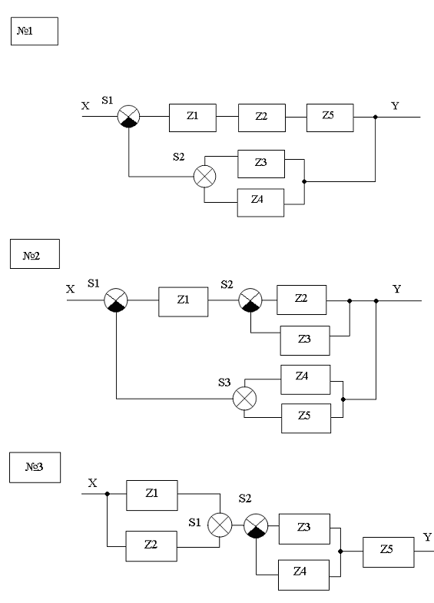
Варианты схем динамических моделей узлов

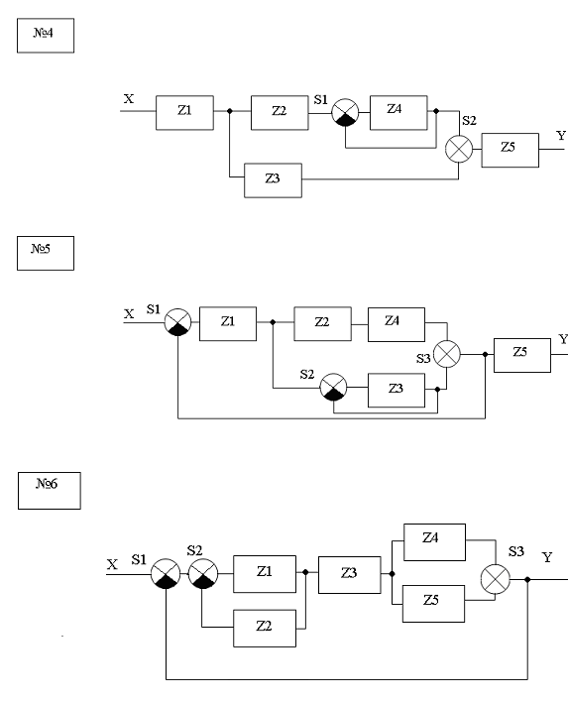

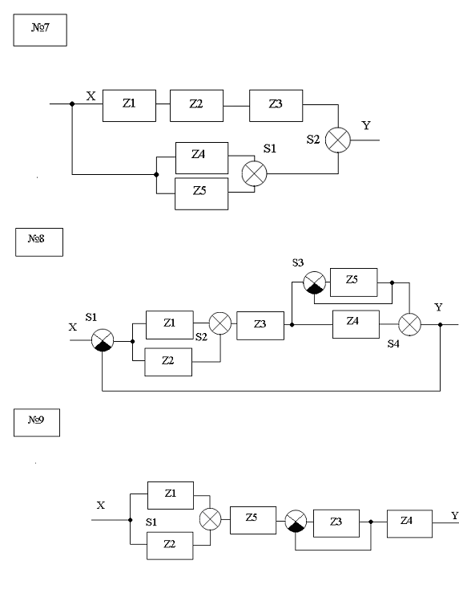

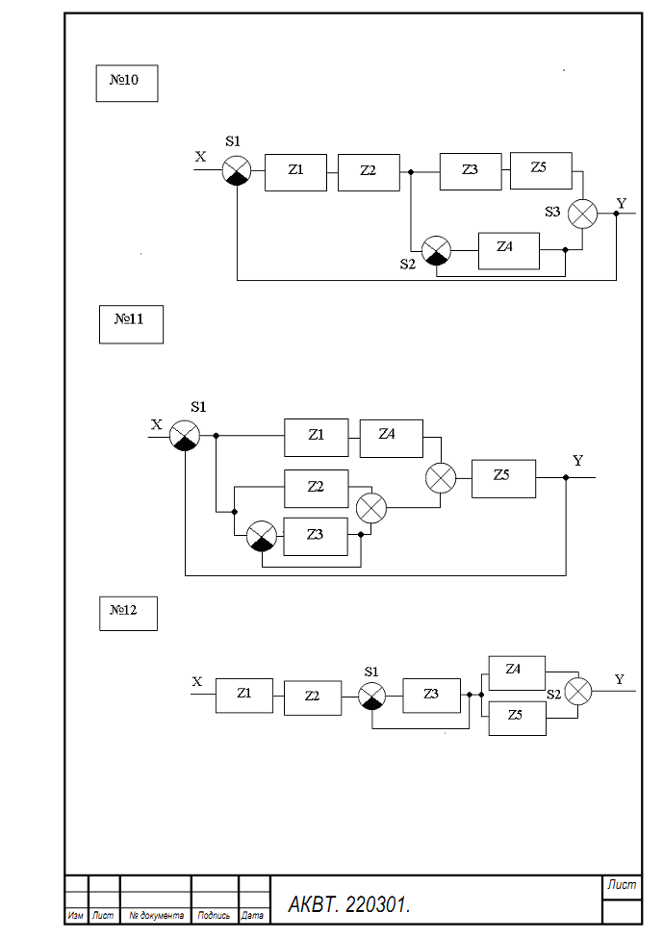

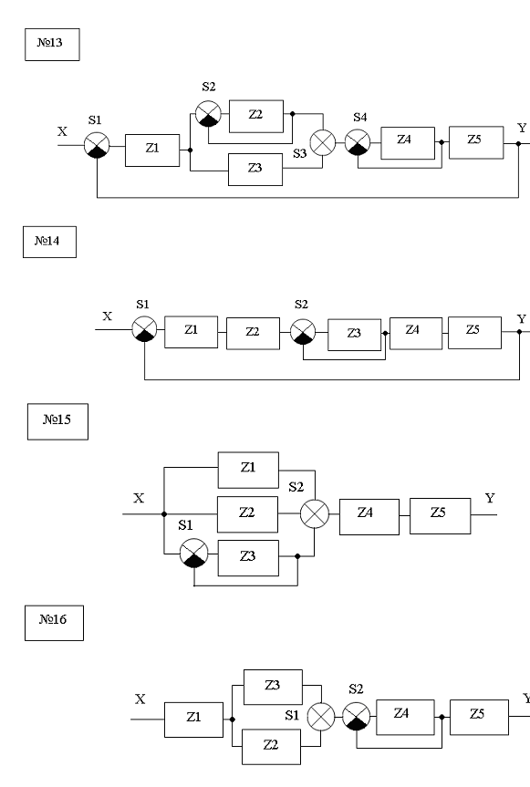

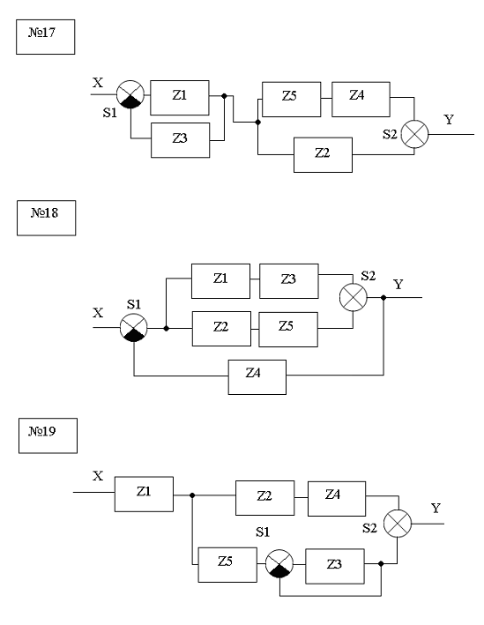

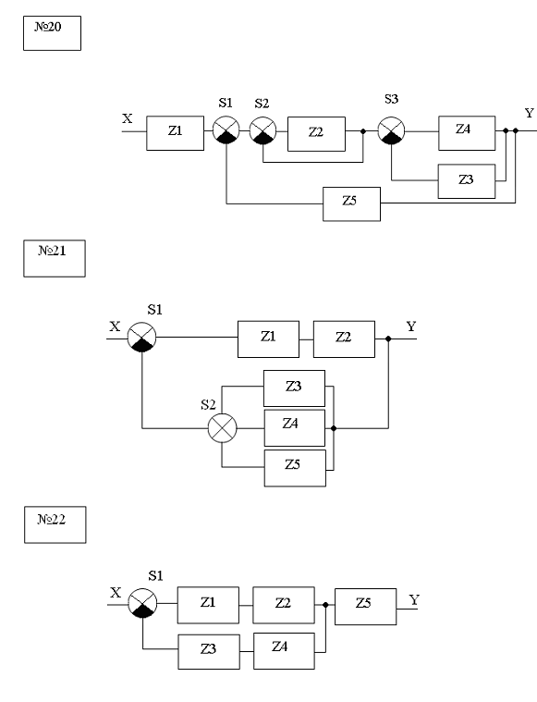

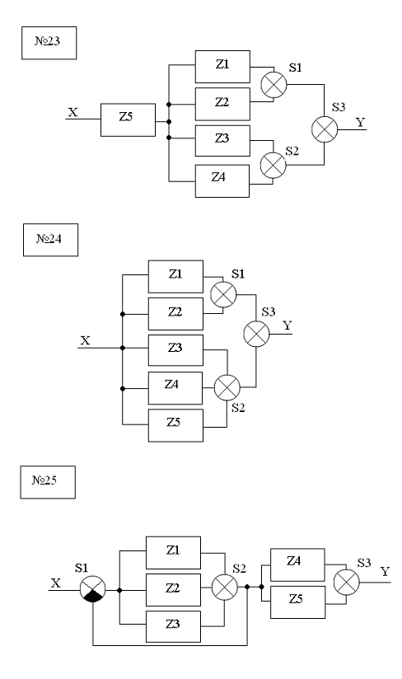

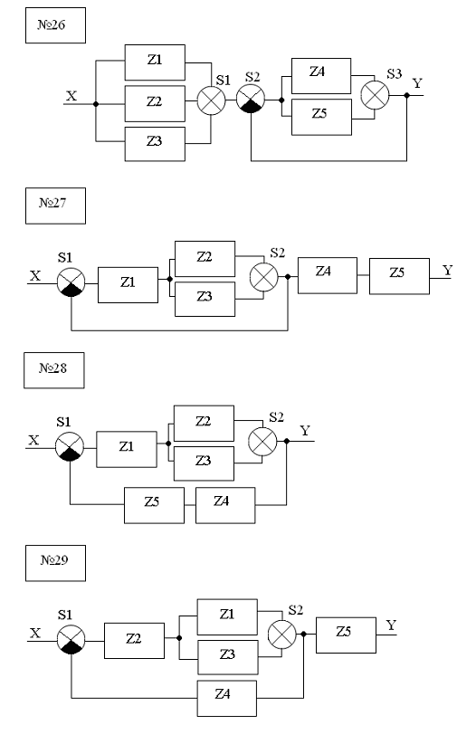

Приложение Б
Министерство образования и науки Челябинской области
Государственное бюджетное профессиональное образовательное учреждение
«Южно-Уральский государственный технический колледж»

ЗАЩИЩЕНО
ОЦЕНКА_______________
РУКОВОДИТЕЛЬ
________________________
(подпись, фамилия)
_________________
(дата)

Тема:_________________________________________________________
_________________________________________________________
_________________________________________________________

Пояснительная записка к курсовому проекту
по профессиональному модулю

ПМ 04 «РАЗРАБОТКА И МОДЕЛИРОВАНИЕ НЕСЛОЖНЫХ СИСТЕМ АВТОМАТИЗАЦИИ С УЧЕТОМ СПЕЦИФИКИ ТЕХНОЛОГИЧЕСКИХ ПРОЦЕССОВ»
МДК 04.02 «Теоретические основы моделирования несложных мехатронных модулей и мехатронных систем»

Руководитель  ___________________________  (должность, место работы)  ___________________________  (подпись, фамилия)  _________________  (дата) | Разработал  Студент группы________________  ___________________________  (подпись, фамилия)  _________________  (дата)

Приложение В
Министерство образования и науки Челябинской области
Государственное бюджетное профессиональное образовательное учреждение
«Южно-Уральский государственный технический колледж»

Специальность ________220703_____  (код)  Автоматизация технологических процессов  и производств (по отраслям)_____________  (наименование специальности) | УТВЕРЖДЕНО  Предметной (цикловой) комиссией  «____»___________2016 года  Председатель ПЦК  _______________/Лыкова В.В./

ЗАДАНИЕ

для курсового проектирования по ПМ 04 «Разработка и моделирование несложных систем автоматизации с учетом специфики технологических процессов» студенту 4 курса группы АП-453б Иванову Сергею Ивановичу.

Тема: «Автомеханическая следящая система для управления проходным запорно- регулирующим клапаном». Вариант 1.
При выполнении курсового проекта на указанную тему должны быть представлены

Пояснительная записка

Введение
1. Расчетная часть
1.1. Краткое описание структурного состава заданной САУ.
1.2. Определение передаточной функции динамической модели модуля
1.3 Расчет и построение частотных характеристик системы.
1.4. Проверка САУ на устойчивость.
2. Описание динамики САУ
Заключение.
Список используемой литературы.
Приложения.

- Графическая часть проекта.

Лист 1 Схема структурная.
Лист 2 Схема функциональная.

Дата выдачи «16»_октября __2019 г. Срок окончания «_17__»_ноября 2019 г.

Руководитель курсового проекта _________________/Лыкова В.В./

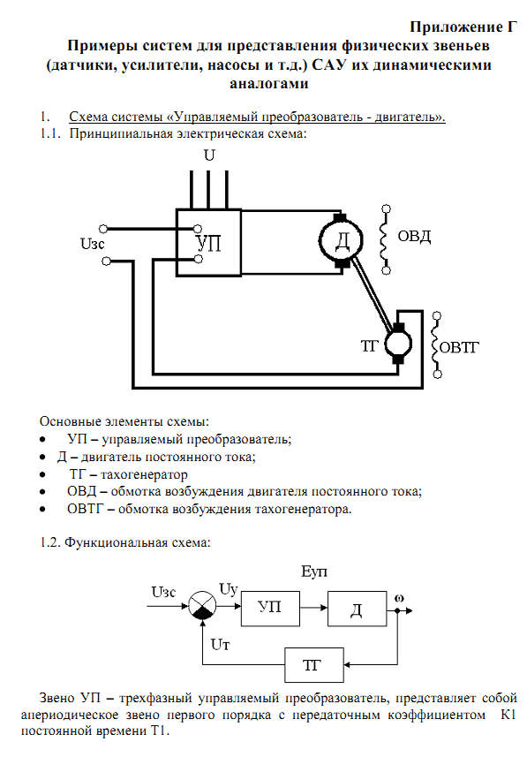

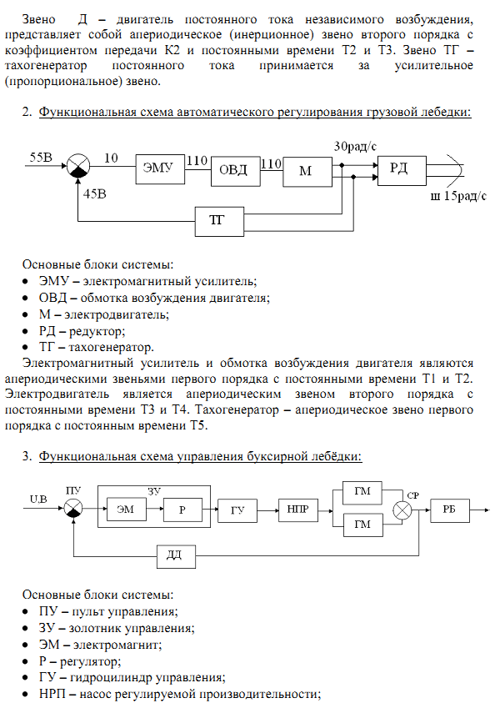

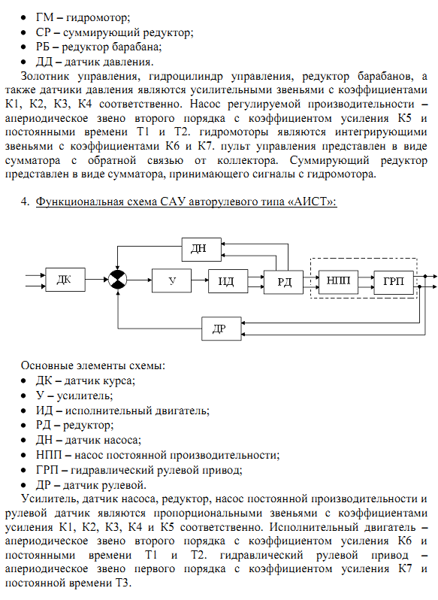

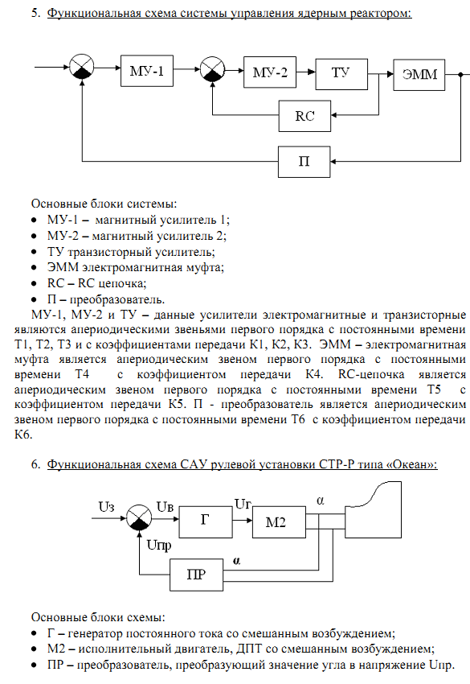

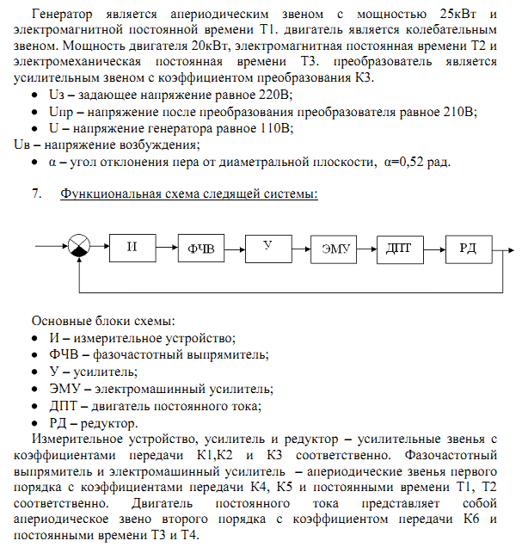

Приложение Д
Алгоритм работы руководителя курсового проектирования по организации выполнения курсового проекта

Сроки выполнения | Действия | Ответственный
За 4 недели до начала КП | Утверждение тематики КП на заседании предметной (цикловой) комиссии.  Тематику представить председателю ПЦК и зав. отделением. | Руководитель КП.
За 3 недели до начала КП | Закрепление тем за студентами.  Список тем представить председателю ПЦК и зав. отделением | Руководитель КП.
За 2 недели до начала КП | Составление графика конкретных дат выполнения курсового проекта каждым студентом по каждому разделу КП.  График сдать председателю ПЦК. | Руководитель КП.
Регулярно в процессе КП | Выставление оценок за работу на занятиях, консультации. | Руководитель КП.
1 раз в 2 недели | Устный доклад председателю ПЦК о ходе выполнения КП. | Руководитель КП.
За 2 недели до окончания КП | Составление графика защиты КП.  Утвердить график у председателя ПЦК, сдать график зав. отделением. | Руководитель КП.
Предпоследнее занятие | Оформить ведомость по курсовому проектированию, выставить оценки в журнал. | Руководитель КП.
Последнее занятие | Решить вопросы с отставшими от графика студентами (назначить дополнительное время). | Руководитель КП.
После окончания КП | Сдать ведомости по курсовому проектированию зав. отделением. | Руководитель КП.

Приложение Е

СОГЛАСОВАНО: УТВЕРЖДАЮ:
Зав. отделением Зам. директора по УВР
_____________/___________ ________С.Л. Родионов
«____»_____________20___г. «____»__________20___г.

Тематика

курсового проекта специальности _________________________________
на __________ курсе
ПМ _______________________________________________________
Руководитель КП_________________________________________________

№  п/п | Тема проекта

СОГЛАСОВАНО:
на заседании ____________________________
(название ПЦК)
Протокол № _____ «____»____________ 20__г.
Председатель ПЦК _______________________
(Ф.И.О. подпись)

Приложение Ж

СОГЛАСОВАНО: УТВЕРЖДАЮ:
Председатель ПЦК Зав. отделением
______________/ / __________/__ /
«____»_____________20____г. «____»__________20___г.

Темы курсового проекта по ПМ «Разработка и моделирование несложных систем автоматизации с учетом специфики технологических процессов», закрепленные за студентами специальности 15.02.07 (220703) «Автоматизация технологических процессов и производств (по отраслям)»

группы №______

№п/п | ФИО студента | Тема

Руководитель курсового проектирования _____________/ /

Приложение З

СОГЛАСОВАНО: УТВЕРЖДАЮ:
Председатель ПЦК Зав. отделением
______________/ / ____________/ _______/
«____»_____________20____г. «____»__________20___г.

График выполнения курсового проекта

по ПМ 04«Разработка и моделирование несложных систем автоматизации с учетом специфики технологических процессов»

группы № ______

№  п/п | ФИО  студента | Сроки и объем (%) выполнения разделов (элементов) курсового проекта

Примечание: по датам указывается % выполнения КП каждым студентом

Руководитель курсового проектирования _________________________/ /

Приложение И

ОТЗЫВ
на курсовой проект
по ПМ 04«Разработка и моделирование несложных систем автоматизации с учетом специфики технологических процессов (по отраслям)»

Студента ______________________________________________________________________

группы ______________

Специальности __________________________________________________________________
(код и наименование специальности)
Тема курсового проекта: __________________________________________________________
________________________________________________________________________________
________________________________________________________________________________
Заключение о степени соответствия выполненного курсового проекта заданию ________________________________________________________________________________
________________________________________________________________________________
________________________________________________________________________________
________________________________________________________________________________
Характеристика выполнения разделов проекта
________________________________________________________________________________
________________________________________________________________________________
________________________________________________________________________________
________________________________________________________________________________
________________________________________________________________________________
________________________________________________________________________________
Оценка качества выполнения графической части проекта и пояснительной записки
________________________________________________________________________________
________________________________________________________________________________
Положительные качества курсового проекта ________________________________________________________________________________
________________________________________________________________________________
________________________________________________________________________________
________________________________________________________________________________
________________________________________________________________________________
________________________________________________________________________________
________________________________________________________________________________
________________________________________________________________________________
Перечень основных недостатков курсового проекта
________________________________________________________________________________
________________________________________________________________________________
________________________________________________________________________________
________________________________________________________________________________
________________________________________________________________________________
________________________________________________________________________________
________________________________________________________________________________
Проект заслуживает оценки (по пятибалльной системе)________________________________
Руководитель курсового проектирования ____________/_______________

«____»_________20 г.

